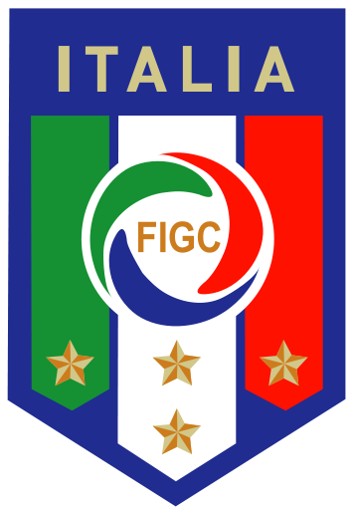

COMUNICATO STAMPA

FIGC E PUMA PRESENTANO LA NUOVA MAGLIA AWAY
DELLA NAZIONALE ITALIANA
Scelto un design travolgente ispirato alla tradizione, alla passione
e all'orgoglio della Federazione Italiana Giuoco Calcio

Firenze , Italia (2 settembre 2015) – La Federazione Italiana Giuoco Calcio (FIGC) e PUMA hanno lanciato oggi la nuova maglia away delle Nazionali Azzurre che farà il suo esordio domani in occasione della gara di qualificazione per Euro 2016TM contro Malta in programma allo stadio “Artemio Franchi” di Firenze.

Ispirata alla tradizione, alla passione e all'orgoglio del calcio italiano, la nuova maglia è caratterizzata da un design dai dettagli unici: una fascia a stampa sublimatica ispirata alla bandiera italiana che va dal colletto fino al bordo, con lo stemma della FIGC inserito in 3D all'interno della fascia per completarne il look. Il colletto azzurro è realizzato appositamente per creare uno splendido contrasto con il bianco che caratterizza la maglia. Tra gli ulteriori dettagli spiccano gli inserti in mesh a fascia azzurra sulle spalle e il logo azzurro PUMA sul petto. Il font ufficiale PUMA, realizzato in esclusiva per la FIGC, apporta il tocco finale a questa nuova maglia.

Così come la prima maglia ufficiale della Nazionale italiana, la nuova maglia away utilizza la tecnologia ACTV per un miglioramento delle prestazioni. Il nastro ACTV è inserito in posizioni strategiche della maglia in modo da svolgere diverse funzioni, sostenendo così la prestazione fisiologica del corpo permettendone il raffreddamento in condizioni climatiche calde e apportando calore quando la temperatura scende. La tecnologia dryCELL di PUMA migliora ulteriormente il comfort drenando l'umidità dalla superficie della pelle e mantenendo asciutto l'atleta.

Torsten Hochstetter, Global Creative Director di PUMA ha affermato: "Il nuovo completo da trasferta dell'Italia è stato creato ponendo una grande enfasi nei dettagli. Il design risente delle grandi influenze culturali italiane, il patrimonio calcistico italiano è così ricco da darci molto su cui lavorare. Siamo orgogliosi del risultato raggiunto. Siamo impazienti per un grande evento che si terrà in Francia la prossima estate e facciamo il nostro in bocca al lupo alla nazionale per le qualificazioni."

Carlo Tavecchio, Presidente della FIGC ha commentato: "Vogliamo ringraziare PUMA per questa nuova maglia che da domani farà il suo esordio con la Nazionale A e successivamente sarà fornita a tutte le nostre 18 Nazionali, di calcio, calcio a 5 e beach soccer. La maglia della Nazionale rappresenta il simbolo sportivo del nostro Paese più conosciuto e apprezzato nel mondo e siamo certi che il tricolore al centro della maglia sarà uno strumento in più per promuovere l’immagine del calcio italiano e del sistema Italia. PUMA si conferma un partner di grande valore per la FIGC".

La nuova maglia da trasferta della nazionale (con e senza tecnologia ATCV) e una nuova collezione coordinata di abbigliamento per gli appassionati sono disponibili ora per l'acquisto su puma.com/Italy.

###

International Media Contacts:

PUMA
Tim Stedman, International PR, PUMA
+49 151 1474 3148
tim.stedman@puma.com

FIGC
Paolo Corbi, Capo Ufficio Stampa FIGC
+39 335 7636050
p.corbi@figc.it

PUMA
PUMA is one of the world’s leading Sports Brands, designing, developing, selling and marketing footwear, apparel and accessories. For over 65 years, PUMA has established a history of making fast product designs for the fastest competitors on the planet. PUMA offers performance and sport-inspired lifestyle products in categories such as Football, Running, Training and Fitness, Golf, and Motorsports. It engages in exciting collaborations with renowned design brands such as Alexander McQueen and Mihara Yasuhiro to bring innovative and fast designs to the sports world. The PUMA Group owns the brands PUMA, Cobra Golf, Dobotex and Brandon. The company distributes its products in more than 120 countries, employs more than 10,000 people worldwide, and is headquartered in Herzogenaurach/Germany. For more information, please visit http://www.puma.com

